ПРЕДВЫБОРНАЯ ПРОГРАММА
кандидата в депутаты Шарковщинского районного Совета депутатов
по Тимирязевскому избирательному округу № 12

БАЛАЙ ЯДВИГИ ВИТАЛЬЕВНЫ

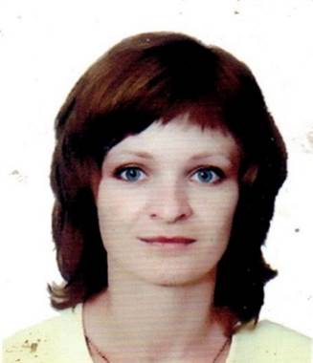
Родилась 22 июля 1984 года в г.п. Шарковщина Шарковщинского района Витебской области. Гражданство – Республика Беларусь.
Образование высшее. Окончила в 2006 году учреждение образования «Белорусский государственный педагогический университет имени Максима Танка» по специальности «Немецкий язык, белорусский язык и литература».
2006 – 2015 гг. – учитель немецкого языка в учреждении образования «Государственная общеобразовательная средняя школа № 1 г.п.Шарковщина».
2015 – 2018 гг. – заместитель директора по воспитательной работе государственного учреждения образования «Средняя школа № 1 г.п.Шарковщина».
2018 – 2021 гг. – учитель государственного учреждения образования «Средняя школа № 1 г.п.Шарковщина».
С октября 2021 года работает директором государственного учреждения образования «Средняя школа №2 г.п.Шарковщина имени Героя Советского Союза Романа Степановича Кудрина».
Проживаю в г.п. Шарковщина. Член Белорусской партии «Белая Русь».

Уважаемые избиратели!
Если вы окажете мне доверие, основные усилия направлю на решение следующих вопросов:
- повышение качества образования;
- безопасность каждого гражданина, что является основой жизни, поступательного развития и стабильного будущего;
- сохранение исторической памяти и традиций, воспитание чувства патриотизма, укрепление духовно-нравственных ценностей;
- благополучие граждан, укрепление традиционных семейных ценностей;
- взаимное доверие между государством и обществом, государством и личностью;
- содействие в повышении престижа профессии учителя;
- воспитание у подрастающего поколения любви к Отечеству, уважения к национальной истории, культуре и традициям;
- повышение мотивации молодых белорусов к здоровому образу жизни, вовлечение их в досуговую спортивно-оздоровительную деятельность;
- совершенствование и укрепление материально-технической базы государственного учреждения образования «Средняя школа № 2 г.п.Шарковщина имени Героя Советского Союза Романа Степановича Кудрина».
Дорогие земляки! Только вместе в наших силах сделать жизнь родного района лучше!

